День Здоровья «В гостях у Тишки».
(вторая младшая группа)

Цель: - воспитывать у детей представление о здоровом образе жизни;
- закрепить понятие о необходимости соблюдать гигиену.
Задачи:
- формировать у детей представление о правильном питании;
- развивать любознательность, ловкость, координацию движений;
- воспитывать стремление вести здоровый образ жизни.

Оборудование:
- заяц плюшевый;
- письмо от зайки Тишки;
- костюм медсестры для воспитателя;
- Су – Джок шарики (по количеству детей);
- две плетеные корзины;
- пластмассовые овощи и фрукты;
- телефон;
- «чемоданчик доктора» (градусник, фонендоскоп, коробочка с витаминами, перекись водорода, бинт, йод, зеленка, лейкопластырь, вата).

Ход занятия:
Инструктор по ФК: Здравствуйте ребята, здравствуйте дорогие гости! Совсем недавно, 7 апреля, был всемирный День здоровья. Ребята, а вы знаете, что такое здоровье? Здоровье – это дар, который мы с вами должны беречь, чтобы всегда быть веселыми, сильными и красивыми. Ой, ребята, смотрите, к нам пришло письмо. От кого же оно?

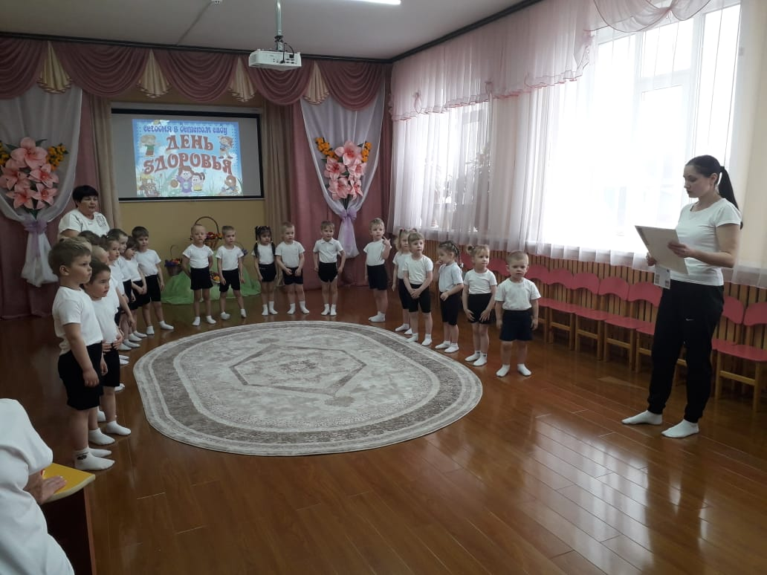

Письмо: «Здравствуйте, ребята! Пишет вам зайчик Тишка. Я уже давно собираюсь прийти к вам в гости, но никак не получается. То насморк одолеет, то ангина, а мне бы так хотелось с вами поиграть». Дети, а вы хотите поиграть с зайчонком? Что же делать?
Дети: Нужно отправиться в гости к Зайчонку!
Инструктор по ФК: А где живет наш Тишка?
Дети: Зайцы живут в лесу!
Инструктор по ФК: Правильно! И мы сейчас отправляемся в лес.
Игровая гимнастика.
Шли по узенькой дорожке наши маленькие ножки,
Руки тоже помогали, все махали да махали.
Остановка. Сели. Встали. Снова дружно зашагали.
Хлынул ливень, грянул гром. Мы на цыпочках идем.
Отряхнули руки, ноги, не устали мы с дороги.
Превратились дети в мишек
Прогуляться мишки вышли,
Бурые, мохнатые, мишки косолапые.
Превратились в петушков,
Ножки поднимаем
песню распеваем
«Ку-ка-ре-ку, ку-ка-ре-ку», -
Превратились все в лошадок,
и теперь спешим, спешим,
на лошадках, на лошадках,
Резво скачут малыши.
Побежали наши ножки,
Побежали по дорожке,
И пока мы не устанем,
Мы бежать не перестанем.
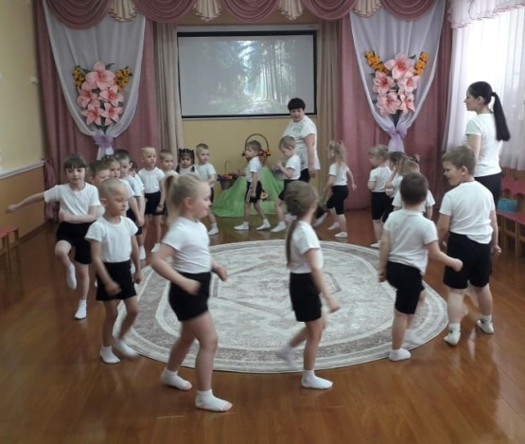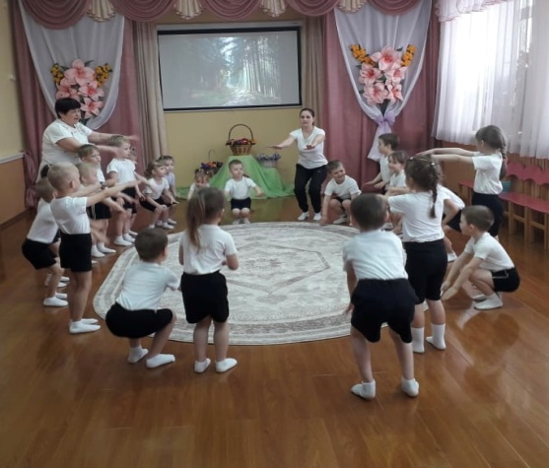
У Инструктора по ФК в руках появляется зайчонок Тиша.
Тимоша: Здравствуйте ребята! (тяжело вздыхает)
Инструктор по ФК: Здравствуй, Тиша! Почему ты так тяжело вздыхаешь?
Тимоша: Что- то я себя очень плохо чувствую! Горло болит, слабость!
Инструктор по ФК: Ну как давай потрогаем твой лоб! Он горячий. Похоже, ты, правда заболел. Ребята, что нужно делать, когда кто - то болеет?

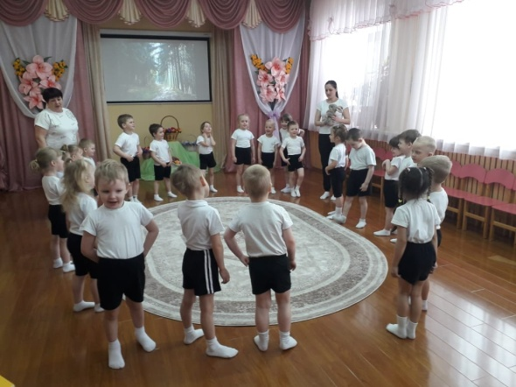

Дети: Вызвать врача.

Инструктор по ФК: Правильно. Сейчас мы наберем номер и вызовем врача.
Инструктор по ФК: дети, а пока мы ждем врача, давайте поднимем Тимоше настроение и научим его делать интересный массаж Су – Джок шариком!
Этот шарик непростой, - (любуемся шариком на левой ладошке)
Он колючий, вот какой - (накрываем правой ладонью)
Будем с шариком играть - (катаем шарик горизонтально)
И ладошки согревать.
Раз катаем, два катаем - (катаем шарик вертикально)
Сильней на шарик нажимаем.
Как колобок мы покатаем, - (катаем шарик в центре ладошки)
Сильней на шарик нажимаем.
(Выполняем движения в соответствии с текстом в правой руке)
В руку правую возьмём,
В кулачок его сожмём.
(Выполняем движения в соответствии с текстом в левой руке)
В руку левую возьмём,
В кулачок его сожмём.
(Выполняем движения в соответствии с текстом)
Мы положим шар на пол,
И посмотрим на ладошки,
И похлопаем немножко,
Потрясём свои ладошки.

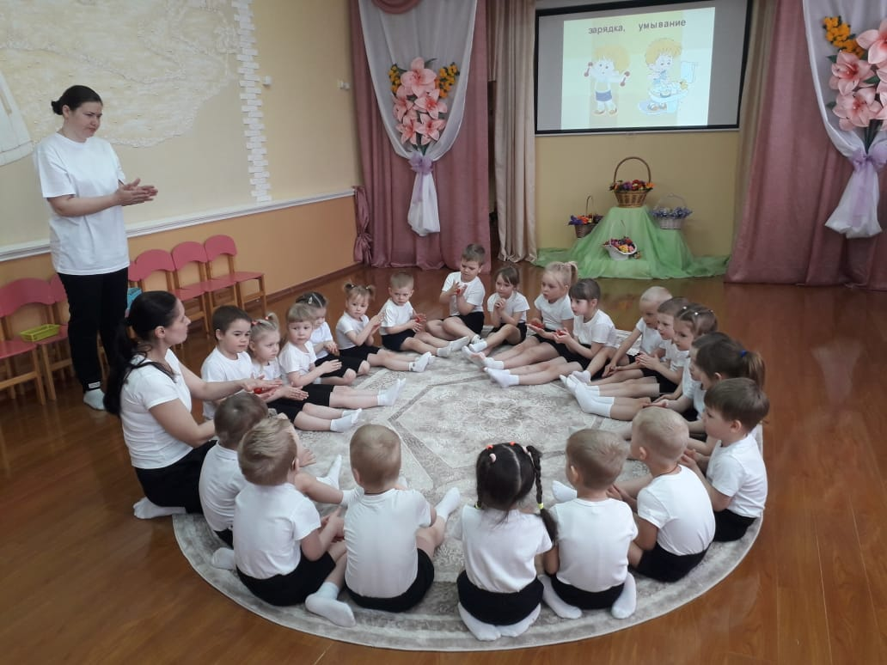

Появляется врач (переодетый воспитатель)
Врач: Здравствуйте! Кто больной?
Дети: Зайчонок!
Врач: Сейчас проведём осмотр больного. У меня в руках чемоданчик, в нем находится все необходимое, для осмотра и лечения пациента. Для начала, давай измерим тебе температуру. Ребята, чем можно померить температуру тела?

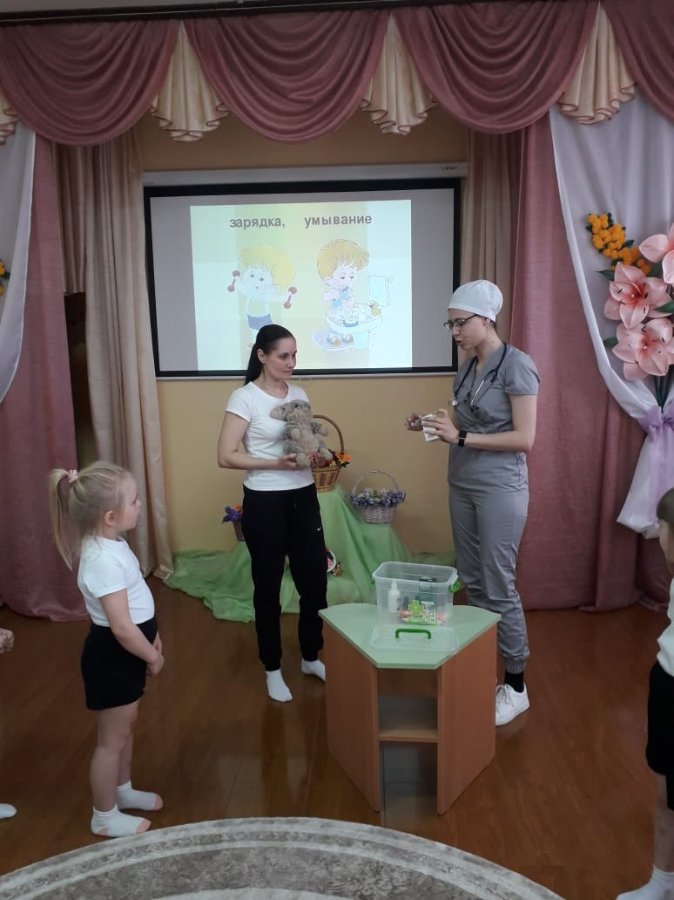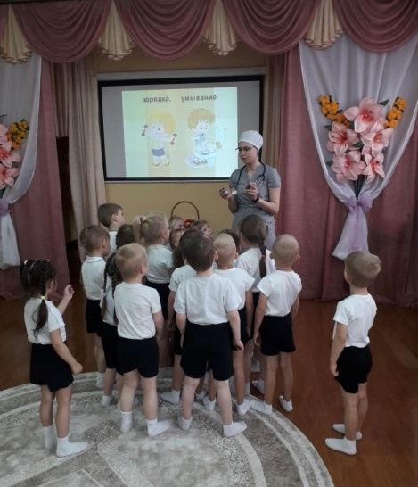

Дети: Градусник.
Врач: Температура 37, 8. Это не очень хорошо. Теперь послушаем твое дыхание и сердце. Инструмент, которым слушают легкие врачи, называется "Фонендоскоп " либо " Стетоскоп". Дыхание ровное. Я, кажется, знаю, как тебе помочь. У меня есть волшебные витамины, которые помогут тебе быстро поправиться.
Врач достает коробочку с витаминами и дает оду таблетку Тише.
Врач: как вы думаете, можно ли без взрослых принимать лекарства, даже если они похожи на вкусные витамины, которые давала вам мама? Правильно, нельзя. Это может быть очень опасно! Ребята, подходите ко мне поближе, я расскажу вам про чудесный чемоданчик.
Дети вместе с врачом разбирают содержимое чемоданчика.
Врач: Дети, а как называется ящик для хранения лекарств?
Дети: Аптечка.
Врач: Там хранятся все необходимы лекарства, для того что бы вы быстрее поправлялись.
Ну, как ты себя чувствуешь, Тиша?
Тимоша: Замечательно!
Врач: Дорогие ребята! Согласитесь, приятно чувствовать себя здоровым, бодрым, веселым! «В здоровом теле – здоровый дух». Задумывались ли вы о том, что у нашего здоровья немало добрых и верных друзей? Давай те вместе подумаем, что помогает человеку быть здоровым. Правильно! Прохладная чистая вода, которой мы умываемся. Обтираемся или обливаемся по утрам. Она закаляет наш организм, прогоняет сон, делает нашу кожу чистой. Смывает с кожи пот и даже вредных микробов.
Второй наш друг – утренняя зарядка. После зарядки поднимается настроение, повышается аппетит. Как вы думаете, что еще помогает нам? Солнечные лучи и свежий воздух. Особенно полезен воздух в еловых, сосновых лесах. Чтобы быть здоровым нужно следить за чистотой, мыть руки с мылом, чистить зубы, умываться, стричь ногти. Есть еще один помощник здоровью – спорт. На чем ребята, вы любите кататься? Никогда не будет здоровым человек, который лежит на диване и ничего не делает. Ребята, вы любите играть?
Дети: Да!
Инструктор по ФК: давайте поиграем!

Игра: «Ты катись, веселый мячик».
Дети становятся в круг и передают друг другу мяч со словами:
Ты катись веселый мячик
Быстро, быстро по рукам.
У кого остался мячик,
Тот сейчас станцует нам!
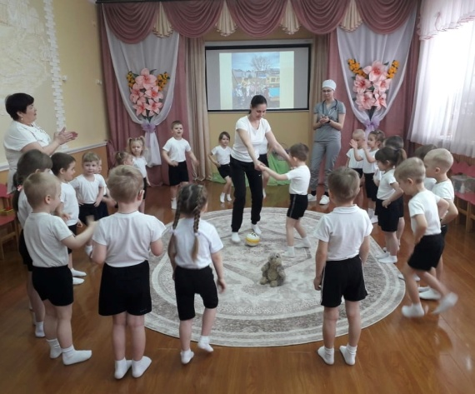

У кого из детей остался мяч, тот выходит в середину круга и начинает танцевать. Игра повторяется несколько раз.
И очень важные помощники здоровья ВИТАМИНЫ, правильно Тишка?
Тимоша: Правильно.
Инструктор по ФК: Посмотрите! У нас есть корзинки, в них лежат витамины, а что это за витамины, вы сейчас поймете. Я буду загадывать вам загадки, а тот, кто сможет отгадать мою загадку, найдет тот овощ или фрукт, который был загадан.
Загадки.
Что за скрип? Что за хруст?
Это что ещё за куст?
Как же быть без хруста,
Если я …(капуста)
Корешок оранжевый под землей сидит,
Кладезь витаминов он в себе хранит,
Помогает деткам здоровее стать,
Что это за овощ, можете сказать?( морковь )
Сидит дед во сто шуб одет,
Кто его раздевает,
Тот слезы проливает.( лук )
Он бывает, дети, разный –
Желтый, травяной и красный.
То он жгучий, то он сладкий,
Надо знать его повадки.
А на кухне – глава специй!
Угадали? Это…( перец )
Злые зубочки
Выросли кружочком,
Как коснутся языка,
Жгут как капли кипятка! (Чеснок)
Летом – сладкий и зелёный,
зимой – жёлтый и солёный. (огурец)
Любит солнышко синьор
Красный спелый... Ответ (помидор)
Знают этот фрукт детишки,
Любят есть его мартышки.
Родом он из жарких стран.
Высоко растет. (банан)
Кто там спрятал под листок
Свой румяный крепкий бок?
Под листы – панамочки
Прячутся в зной. (яблочки)

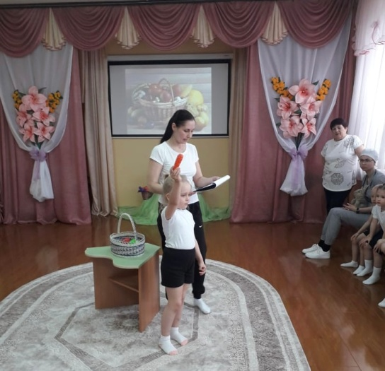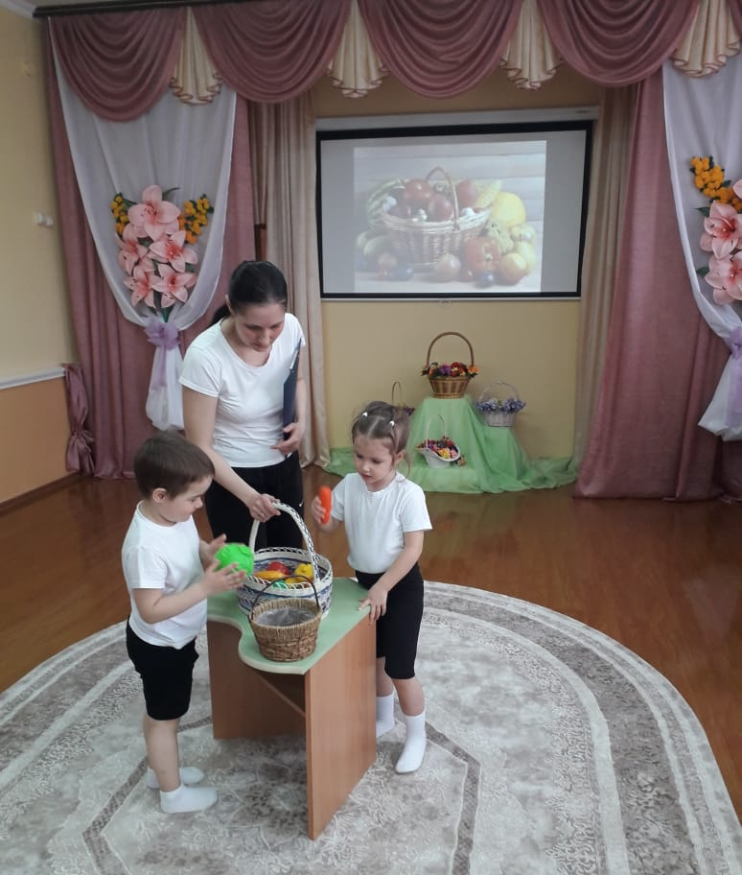

Врач: какие вы молодцы! Все знаете. А ели есть каждый день овощи и фрукты, то вы помогаете своему организму и будете всегда здоровы!
Инструктор по ФК: Тиша, а ты кушаешь овощи и фрукты?
Тимоша: Да, я очень люблю морковку и капусту. Ребята, давайте угостим Тимошу (собираем для Тишки корзину).
Инструктор по ФК: Ну раз, ты Тиша поправился, тогда в следующий раз приходи к нам в гости в детский сад. И береги свое здоровье! А нам пора возвращается в детский сад. Доктор и Вам спасибо за интересный рассказ. До свиданья!
Дети уходят в группу.

